María Auxiliadora Romero Madrid
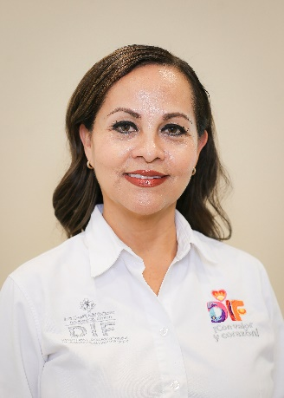 | Coordinadora de la Escuela de la Tercera Edad
 | Calle Coronado y Zaragoza
 | Teléfono Oficina: 6188111398
Correo electrónico:
maria.romeromadrid@durango.gob.mx

NIVEL MÁXIMO DE ESTUDIOS

Licenciada en Educación Preescolar. Escuela UPN. Inicio septiembre de 1990. Fin junio de 1993.

TRAYECTORIA PROFESIONAL

- Profesora de Educación Preescolar de octubre 1990 a febrero del 2000.
- Administradora del Corporativo El Álamo en enero del 2005 a septiembre del 2007.
- Gerente de Recursos Humanos en Seguridad Industrial S.A. de C.V septiembre del 2007 a octubre del 2022.

TRAYECTORIA EDUCATIVA
- Escuela Secundaria Técnica #29, septiembre de 1980 a 1983.
- Escuela Normal del Estado de Sonora, septiembre de 1983 a junio de 1987.
- Universidad Pedagógica Nacional, septiembre 1990 a junio de 1993

CURSOS O DIPLOMADOS RECIBIDOS
- Septiembre del 2023 desarrollo de competencias en la atención de salud para las personas mayores: ACAPEN-básico, campus virtual de salud pública, fin el 8 de septiembre del 2023.
- Ayer por mí, hoy por ti: primeros auxilios durante el envejecimiento, sistema nacional para el desarrollo integral de la familia ,19 julio 2024.
- Nuestro hogar como escenario de cuidados a las personas adultas mayores sanas y enfermas, Sistema Nacional para el Desarrollo Integral de la Familia, 26 de julio del 2024.

OTROS CURSOS O DIPLOMADOS RECIBIDOS

- Guía de intervención mhGAP en salud mental ENLASAME, Secretaría de Salud, mayo del 2024.
- Diplomado en presupuesto basado en resultados (14a.edicion) Secretaría de Hacienda y Crédito Público, agosto del 2024.

Victoria de Durango, Dgo., a | 24 | 09 | 2024
 | Día | Mes | Año

